

Fichier sous licence Creative Commons
Lors de l’utilisation de ce fichier, citer reseaumarguerite.org et l’auteur.trice

Fiche Enseignant.e
L’alimentation aujourd’hui : Produire, consommer et commercialiser dans le contexte du réchauffement climatique.

Nom(s) de(s) l’enseignant.e(s) :

Collège-Ville : Collège Saint-Exupéry - Ambérieu

Date/Année : 2018-2019

Discipline 1 : Histoire-Géographie  Discipline 2 : Français  Discipline 3 : SVT | Niveau : 5ème
Domaine(s) de compétences :  Grille des domaines de compétences en Annexe 1  ☒ 1.1 ☐ 1.2 ☐ 1.3 ☐ 1.4  ☒ 2 ☒ 3 ☒ 4 ☒ 5 | Parcours :  ☒ Avenir ☒ Citoyen  ☒ Santé ☐ Arts et culture
Durée (heures) : | Format de la séance : Etude de documents
Thématique(s) :  ☐ Production  ☐ Commercialisation et distribution  ☒ Nutrition-santé  ☐ Gouvernance et politiques alimentaires  ☐ Justice et solidarité alimentaires  ☒ Environnement et changements globaux | Objectif(s) de Développement Durable :  Fiche ODD en Annexe 2  ODD 1 :  12. Consommation et production responsables  ODD 2 :  13. Mesures relatives à la lutte contre les changements climatiques  ODD 3 :  Choisir un élément.

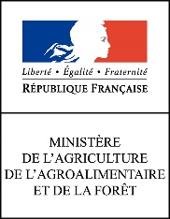


Objectifs :
Indiquer ici les objectifs de la séance en relation avec la discipline, le programme, le projet, les “pétales”/ thématiques choisis…
Réfléchir à deux problématiques liées à l'alimentation humaine aujourd'hui : la raréfaction des abeilles, des insectes, des oiseaux (focus sur les abeilles) et les problèmes de mauvaise alimentation (obésité et malnutrition), réfléchir à l’impact du réchauffement climatique sur les manière de produire, sur l’écosystème polinisateur, et les manières de consommer dans le respect du développement durable.

Déroulé :
Indiquer ici le déroulé de la séance, les réponses aux questions posées dans les fiches élèves, les résultats, les compléments d’information, les remarques à évoquer lors de la séance...

-en début de séance, les élèves travaillent sur l'affiche ci-dessus pour essayer de dégager les implicites. Mise en commun des réactions.

-projection de la vidéo documentaire « le déclin des abeilles expliqué en 3 minutes » sur lemonde.fr (https://www.sciencesetavenir.fr/sante/malnutrition-et-obesite-le-systeme-alimentaire-industrialise-en-cause_19749) les élèves, en fonction de leur niveau :
prennent des notes libres (niveau ***)
répondent à des questions ouvertes (niveau **)
répondent à des questions fermées (niveau *)
La restitution de chacun se fait sur trois modalités sur le carnet de suivi du projet : schémas, texte complet, carte mentale, pour respecter les différentes manières d'apprendre.

-travail sur la question de la malnutrition et obésité à partir de l'article de Science et avenir :
https://www.sciencesetavenir.fr/sante/malnutrition-et-obesite-le-systeme-alimentaire-industrialise-en-cause_19749

-légender à partir de cet article une image au choix parmi les trois proposées :

-quelques élèves présentent leurs légendes puis nous réfléchissons en grand groupe à des solutions à proposer pour remédier au moins en partie aux deux problèmes soulevés.
-les élèves inscrivent sur leur carnet de suivi deux des solutions entendues. L'enseignant ramasse les carnets pour vérification.
-nous commençons à réfléchir à la forme la plus pertinente pour afficher au CDI, au restaurant scolaire, ...des informations sur ces deux problématiques.

SVT :
Séance 1 : déterminer les différents groupes d’aliments à l’aide de différents tests chimiques : évaluation de la partie pratique et des conclusions (voir fiche élève « nos aliments ont différents composants »)
Séance 2 : observations et analyses de la composition de quelques aliments industrielles d’après leur étiquette et conclusions. (voir fiche élève « les constituants des aliments »)

Géographie et EMC : Après avoir mesuré en français l’impact sur les insectes polinisateurs du changement global et des conséquences sur l’écosystème de la malnutrition, analyse des disparités Nord/Sud et responsabilité des Etats et des sociétés dans la situation actuelle.

Objectif tâche finale : produire une caricature sur la situation dans un pays souffrant de sous-nutrition ou de malnutrition pour la une d’un journal dont le gros titre serait « Le réchauffement climatique : une catastrophe alimentaire » SOIT en prenant le cas de l’Ethiopie (conséquence), soit du Brésil (cause). Mobiliser le lexique et être capable de justifier ses choix (écrit et oral).

Partie I- L’Ethiopie, nourrir une population pauvre en forte croissance

Rappel : Régime démographique et caractéristiques démographiques des PMA
Point de départ : témoignage agriculteur éthiopien (parole d’habitant) //2008 émeutes de la faim dans la capitale Addis Abéba.

Séance 1 : Prise de contact avec un pays souffrant de sous-alimentation. Préparation de la sensibilisation Action contre la faim (Tchad) par un travail sur un pays aux problématiques similaires (Ethiopie).
Localisation sur planisphère et identification démographique et en termes de niveau de développement à l’aide des chiffres clés. Changement d’échelle : identification des contraintes naturelles pesant sur l’Ethiopie (carte échelle nationale p.258, manuel Nathan).
Sur la modalité du cours dialogué.
Bilan sur la situation alimentaire : population, besoins, inégalités (atouts et contraintes dans la perspective ‘un diagnostique territorial).

Séance 2 : Situation agricole (production, progrès) dans le double contexte du changement global et de la mondialisation : un pays à l’économie agricole, à l’agriculture vivrière, peu tourné vers l’exportation de produits de faible valeur ajoutée (même régionale) mais intégrée dans circuit mondial du commerce équitable (café) ; victime de sécheresse (réinvestissement mécanisme mis en évidence pour le Ladakh).
Support : Article du monde, « Il faut agir maintenant pour éviter une catastrophe alimentaire en Ethiopie », 9 février 2016.
Mise en activité des élèves sur documents, réponse à des questions.
Mise en relation avec le chapitre suivant : Raréfaction des ressources en eau (bassin hydrographique carte échelle nationale)//planisphère (notion de stress hydrique, +30% population non accès à l’eau potable, capitale où 20% de la population n’a pas accès à l’eau à domicile (p.243 manuel Nathan).

Séance 3 : Des solutions durables encore limitées.
- Commerce équitable pour populations des pays développés sensibilisées à la question d’une alimentation respectueuse des producteurs, mais foodmiles.


MOKA D’ETHIOPIE « Trésor des Amharas »,
Travail sur les labels Max Havelaar et AB agriculture biologique.
- Plan de mécanisation encadré par l’Etat mais investissements donnent lieu au landgrabbing par pays développés dépossédant les sociétés locales de leur terre et favorisant une agriculture plus productiviste.
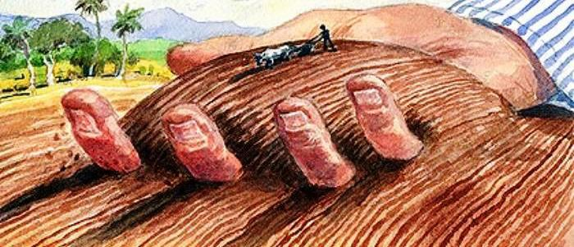
- Le revers de l’aide alimentaire (texte de Sylvie Brunel) : dénonciation d’une « économie de déprédation », d’ « entrepreneurs de la famine ».
- Changement d’échelle : le projet de « La grande muraille verte » entre le Sénégal et Djibouti (7800km) reboisement pour éviter la progression du désert dans le Sahel, vidéo n°1
- Action de l’association « Green Ethiopia », vidéo n°2

Les élèves en binômes travaillent sur une des solutions (supports docs+vidéo) en salle informatique avec pour trace finale le schéma du développement durable à compléter pour chaque action.

Partie II.- Nourrir le Brésil : une sécurité alimentaire obtenue au prix de la forêt et des populations indigènes ?

Rappel 6e : Habiter les espaces à fortes contraintes (Amazonie) + habiter un espace agricole. Témoignage de Solange (photographie type d’une alimentation d’une journée, p.255 manuel Nathan).

Travail sur trois séances en groupe réalisé sous la forme d’une enquête reprenant les trois thèmes étudiés pour l’Ethiopie (situation alimentaire/situation agricole et solution durable et limitée).
Supports : carte à l’échelle du Brésil -> inégalités entre les Etats, comparaison ville/campagne (lien avec la malnutrition travaillé en français) +agriculture productiviste du Mato Grosso (photographies moissonneuses pour agriculture d’exportation de soja +photographie front pionnier), programme « Faim Zéro » Lula, 2003 et critique de ce programme+ schéma de mise en relation de la production de soja -> élevage extensif/déforestation -> et du réchauffement climatique+ affiche « vous avez faim, mangez des agro carburants » + carte évoquant des productions agricoles diversifiées à l’échelle du pays.
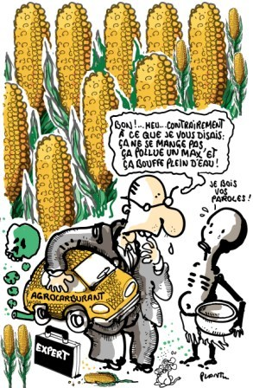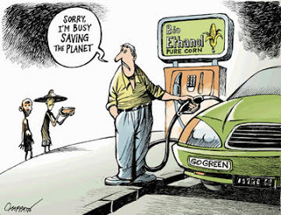

Partie III.- Mise en perspective : quel bilan à l’échelle mondiale ?

Séance 1 : Comment répondre aux besoins alimentaires accrus d’une population en augmentation ?

Carte mentale à construire en binômes (brouillon avant la production d’une caricature) récapitulant les informations des deux études de cas + planisphère (doc 1 p.262 manuel Nathan et 3 p.263 idem) pour faire le lien entre niveau de développement, augmentation des besoins alimentaires et choix de productions (disponibilités alimentaires inégales N/S).
Support : Nicolas Journet, « La population mondiale n’est pas une menace », Trois questions à Hervé le Bras, Sciences Humaines, n°213, mars 2010 (p.261 manuel Nathan)

Séance 2 : Rappel du travail réalisé en français + complément caricature à l’échelle mondiale (description) pour qu’aucun élève soit sans idée.
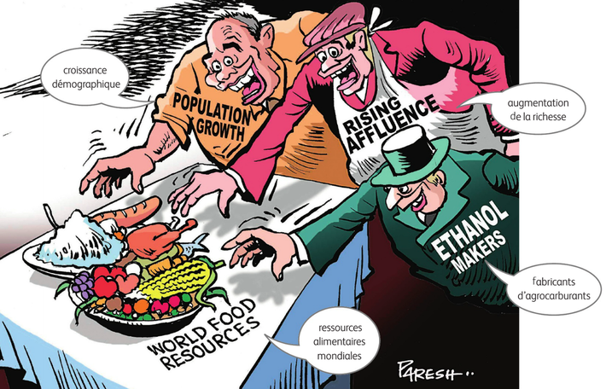
Production de la caricature à partir d’une fiche de route rappelant ce qu’est une caricature (rappel chap.1) et guidant la réalisation accompagnée d’un texte explicatif de justification des choix effectués. Possibilité de finir le travail à la maison.
Séance de présentation des caricatures produites en classe.

Pour aller plus loin :
Indiquer ici des idées afin d’élargir la réflexion, des commentaires sur la séance de manière à prendre du recul, des références pour approfondir le sujet (sites internet, articles, vidéos)…
Les solutions proposées par les élèves vont commencer à nourrir le futur débat de fin de séquence (simulation globale).
A partir des problèmes soulevés par ces questionnements, de la connaissance par les élèves de l'agriculture et élevage local, et en appui sur la notion d'équilibre alimentaire, nous pouvons commencer à réfléchir à ce que pourrait contenir un menu local et équilibré que nous proposerions à la restauration scolaire. Nous pouvons préparer des questions à destination du chef de cuisine pour nous aider à mieux choisir les produits à proposer.

Annexe 1 : Grille des domaines de compétences

Numérotation | Signification
1.1 | Comprendre, s’exprimer en utilisant la langue française à l’oral et à l’écrit
1.2 | Comprendre, s’exprimer en utilisant une langue étrangère et, le cas échéant, une langue régionale
1.3 | Comprendre, s’exprimer en utilisant les langages mathématiques, scientifiques et informatiques
1.4 | Comprendre, s’exprimer en utilisant les langages des arts et du corps
2 | Les méthodes et outils pour apprendre
3 | La formation de la personne et du citoyen
4 | Les systèmes naturels et les systèmes techniques
5 | Les représentations du monde et l’activité humaine
Source : Décret n° 2015-372 du 31 mars 2015, relatif au socle commun de connaissances, de compétences et de culture.

Annexe 2 : Fiche ODD

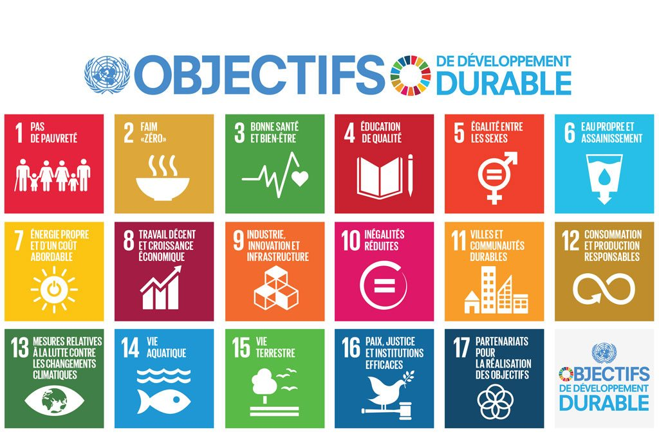
Source : Nations Unies.
https://www.un.org/sustainabledevelopment/fr/2015/09/26/onu-appelle-contributions-secteur-prive/

